**Проект : «Потешки для малышей»**

**Тип проекта: познавательно-игровой**

**Продолжительность: краткосрочный**

**Время проведения: февраль**

**Группа раннего возраста «Незабудки»** 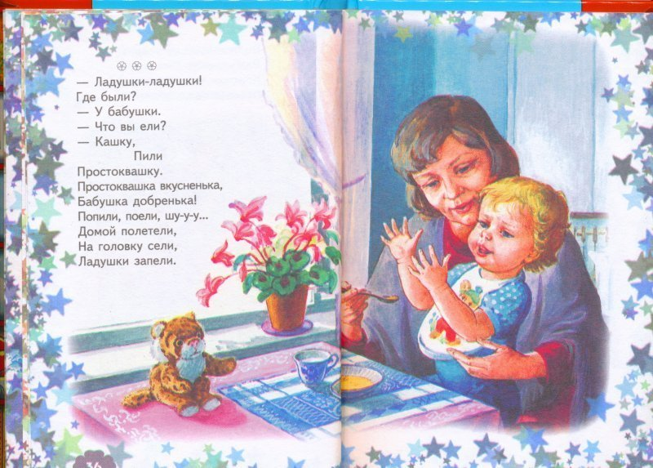

**Воспитатель: Колмакова М.А.**

**Детский сад №4 «Солнышко»**

**г. Арамиль**

**2021г.**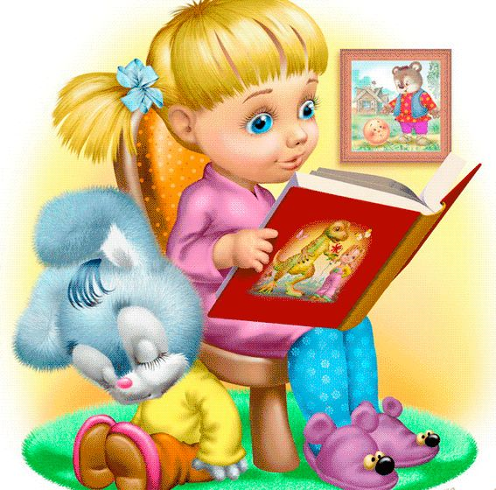

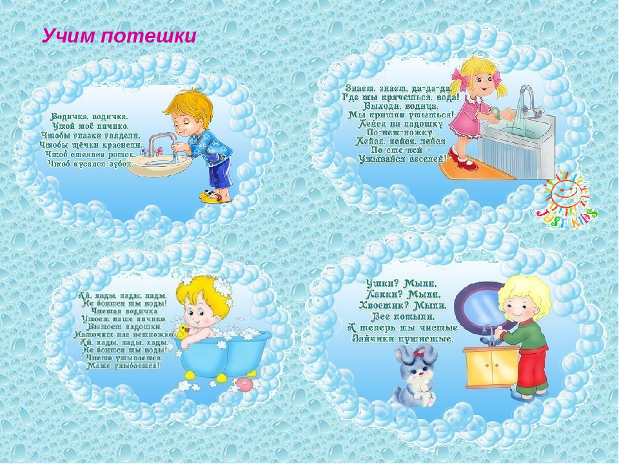

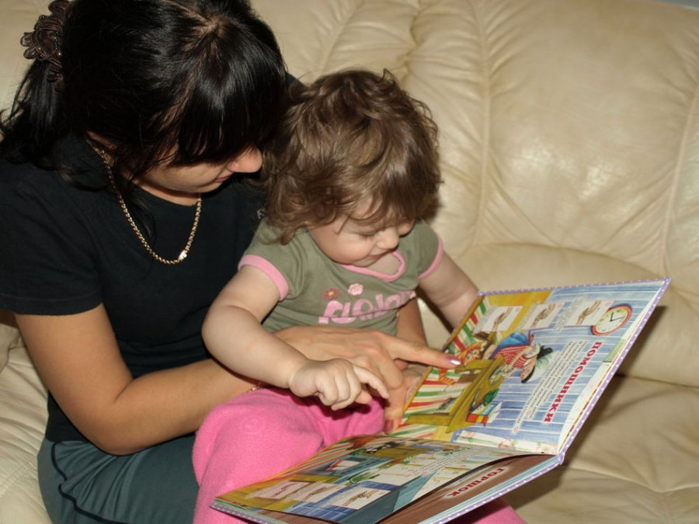

Актуальность **проекта**:

Речь занимает центральное место в процессе психического развития, развитие речи внутренне связано с развитием мышления и с развитием сознания в целом. Овладение родным языком, развитие речи является одним из важных приобретений ребёнка в дошкольном детстве и рассматривается как общая основа воспитания и обучения. Чтобы стать высокообразованным, человек должен овладеть всеми богатствами родного языка. Поэтому одна из главнейших задач детского сада – формирование правильной устной речи на основе овладения детьми литературного языка своего народа.

Фольклор - одно из действенных и ярких средств ее, таящий огромные дидактические возможности. Знакомство с народными произведениями обогащает чувства и речь **малышей**, формирует отношение к окружающему миру, играет неоценимую роль во всестороннем развитии.

**Потешка** – особый вид фольклорного жанра, он как нельзя лучше подходит для закладывания основ ознакомления детей с первыми сказками. И вот почему. Во-первых, в **потешках** действуют один или два персонажа, во-вторых, раскрывает характер героя: лиса – хитрая, медведь – сильный, но не слишком сообразительный, волк – сердитый и т. п.

**Потешки различны**, могут быть направлены на различные познавательные цели:

• отражающие элементы народного быта *(Ладушки, ладушки)*;

• ознакомляющие с домашними и дикими животными *(Пошел котик на торжок., Лиса по лесу ходила)*;

• олицетворяющие природу *(Радуга-дуга, Травка-муравка со сна поднялась.)*;

• раскрывающие нравственно-этические категории *(Динь-дон, динь-дон, загорелся Кошкин дом)*.

Целенаправленное и систематическое использование произведений фольклора в детском саду позволяет заложить фундамент психофизического благополучия ребенка, определяющий успешность его общего развития в дошкольный период детства.

Увеличить запас слов помогут **малые формы фольклора**, в которых привлекается его внимание к предметам, животным, людям. Звучность, ритмичность, напевность, занимательность **потешек привлекает детей**, вызывают желание повторить, запомнить, что в свою очередь, способствует развитию разговорной речи.

Проблема:

Ознакомление детей раннего возраста с окружающим миром, через **малые формы фольклора***(народные****потешки****)*.

Цель: Формировать у детей интерес к устному народному творчеству,

Задачи:

1. Знакомить детей с **малыми** фольклорными формами: **потешками**; развивать интерес к их обыгрыванию;

2. Развитие слухового внимания, понимания речи, звукоподражания посредством **малых** фольклорных форм активизация словаря.

3. Стимулировать ребенка повторять за воспитателем слова и фразы из знакомых **потешек**.

3. Формировать нравственные качества **малышей**, воспитывать сострадание, отзывчивость, желание заботиться и приходить на помощь к тем, кто в ней нуждается.

4. Воспитание на основе устного народного творчества положительного отношения к совместной деятельности в режимных моментах.

5. Развивать мышление умение подхватывать и читать знакомые строки **потешек**.

6. Совершенствование системы взаимодействия с родителями в процессе работы.

Предполагаемый результат **проекта**:

1. Сформируется интерес к устному народному творчеству, художественной литературе.

2. Создание благоприятных условий для саморазвития ребенка.

3. Словарь детей обогатится новыми словами, оборотами, выражениями.

4. Воспитанники овладеют навыками общения со взрослыми и сверстниками.

5. Сформируется положительное отношение к режимным моментам.

6. У родителей сформируется понимание необходимости использования **малых** форм фольклора в развитии речи детей.

1 этап Подготовительный

• подобрать фольклорный материал, согласно возрасту детей;

• составить картотеку **потешек** для режимных моментов;

•подобрать иллюстрированный материал к фольклорным произведениям.

2 этап Основной

План реализации **проекта**

Сроки

дата Совместная деятельность Самостоятельная

Свободная творческая деятельность детей Совместная работа родителей с детьми

Образовательная деятельность в режимные моменты НОД

11.04. Чтение и обыгрывание **потешки при умывании***«Водичка-водичка»*, игра Чтение **потешки**

*«Тень – тень –****потетень****»*

П/и *«Мыши водят хоровод»* Рассматривание книг *«****Потешки****»*

12.04 Чтение и обыгрывание **потешки***«Баю-бай»* Подпевки *«Динь-дон, динь-дон, загорелся Кошкин дом»*, *«Жили у бабуси два веселых гуся»*

Чтение *«Зайчишка – трусишка»*.

Лепка

Изготовление крендельков Рассматривание картин с животными Чтение **потешек детям дома**

13.04. Пальчиковая игра *«Пальчик – мальчик»*

Чтение **потешки***«Солнышко – ведрышко»* Чтение **потешек***«Зайчишка – трусишка»*, *«Бежала лесочком, лиса с кузовочком»*

П/и *«Большие ноги»*

Игра с пуговками *(пристегивать лучики солнышку)*

14.04 Чтение и обыгрывание **потешки**«Жили-были сто ребят,

Все ходили в детский сад»

Подпевка: *«Петушок»*, Чтение **потешки***«Как у нашего кота»*

Конструирование *«Домик для кота»* Рассматривание картин *«Кошка с котятами»*

15.04. Ай, лады-лады-лады

Игра-имитация *«Как животные умываются?»* Чтение **потешки***«Лиса по лесу ходила»*

Дид. игра *«Кто, что ест?»* Дид. игра *«Угадай и собери»* Заучивание **потешки вместе с детьми***«Петушок, петушок»*

18.04. Чтение **потешки утром***«Петушок, петушок»* Рисование блинов

П/и *«Мыши водят хоровод «* Рассматривание картин: *«Петушок и его семейство»*

19.04. Чтение и обыгрывание **потешки**

*«Расти, коса, до пояса»* Подпевки *«Динь-дон, динь-дон, загорелся Кошкин дом»*, *«Жили у бабуси два веселых гуся»*

Чтение **потешки***«Ладушки, ладушки»*

Лепка оладушек Расчесывание куклам волос Чтение **потешек детям дома**.

20.04. Гимнастика пробуждения *«Наши уточки с утра»*

Чтение **потешки**

*«Лиса по лесу ходила…»*

П/и *«По ровненькой дорожке»* Игра с водой *«Плавают уточки»*

21.04. Чтение **потешки***«Солнышко – ведрышко»* Подпевка *«Петушок»*

Чтение **потешки***«Бежала лесочком, лиса с кузовочком»* Игра с прищепками Заучивание **потешки вместе с детьми***«Как у нашего кота»*

22.04. Чтение и обыгрывание **потешки**«Жили-были сто ребят,

Все ходили в детский сад» Чтение **потешки***«Из – за леса, из – за гор»*

Дид. игра *«Помоги петушку»* Дид. игра *«Кто в домике живет?»*

Совместная деятельность с детьми

• Чтение, обыгрывание, рассказывание **потешек**.

• Беседы по содержанию **потешек**.

• НОД *«Лиса по лесу ходила…»*, *«Из – за леса, из – за гор»*.

•Дидактические и развивающие игры: *«Чей домик?»*, *«Кто в домике живет?»*, *«Угадай и собери»*, *«Кто, что ест?»*, *«Помоги петушку»*, игры с прищепками, пуговками, шнуровками, игра с водой *(в тазике)*.

• Чтение **потешек**: *«Тень – тень –****потетень****»*, *«Водичка-водичка»*, *«Баю-бай»*, *«Солнышко – ведрышко»*, *«Зайчишка – трусишка»*, *«Бежала лесочком, лиса с кузовочком»*, *«Как у нашего кота»*, *«Лиса по лесу ходила»*, *«Петушок, петушок»*, *«Ладушки, ладушки»*, *«Оладушки»*, *«Еду-еду к бабе, к деду»*, *«Расти, коса, до пояса»*, *«Улитка, улитка!»*, *«Киска, киска, киска брысь. '»*, *«Наши уточки с утра»*, и др.

• Подпевание *«Петушок»*, *«Динь - дон, динь - дон, загорелся Кошкин дом»*, *«Жили у бабуси два веселых гуся»*.

• Изготовление руками детей оладушек и крендельков, рисование

•Подвижные игры: *«Солнышко и дождик»*, *«По ровненькой дорожке»*, *«Большие ноги»*, *«Мыши водят хоровод»*,

Совместная деятельность с родителями

• Чтение **потешек детям дома**.

• Заучивание **потешек вместе с детьми**.

• Участие в подборе иллюстраций по ознакомлению с **потешками**.

3 этап Заключительный

• Обобщение результатов работы, их анализ, закрепление полученных знаний.

• Участие родителей в выставке книг *«****Потешки****»*.

• Оформление **проекта**.

Использованная литература:

1. Гербова В. В. *«Занятия по развитию речи в первой младшей группе»*.

2. Загрутдинова М., Гавриш Н. Использование **малых** фольклорных форм // Дошк. воспитание. –2011 .–№9.–С. 16-22.

3. Карпухина Н. А. *«****Педагогика нового времени****»*.

4. Киселева Л. С., Данилина Т. Д. *«****Проектный****метод в деятельности ДОУ»*.

5. Мельников М. Н. Русский детский фольклор. –М.: Просвещение, 1987. – 239с.

6. Петушок – золотой гребешок. Русские народные сказки, песенки и **потешки**. –Смоленск: Русич, 2008. – 240 с.

7. Полная хрестоматия для дошкольников 1 кн.: сост. Томилова С. Д. – М.:Астрель: АСТ, 2011.-702 с.

Приложение

Конспект НОД в ясельной группе на тему: Ознакомление с **потешкой**

*«Лиса по лесу ходила…»*

Цель: Ознакомление с малой формой устного народного творчества - **потешкой***«Лиса по лесу ходила…»*.

Задачи: Продолжать вызывать интерес к фольклору. Добиваться понимать содержание поэтического произведения, используя иллюстрацию.Познакомить и активизировать в речи детей слова: ходила, заводила, драла, плела, лапотки. Помочь детям запомнить новую **потешку**.

Материал: дудочка, мольберт с иллюстрацией Ю. Васнецова к **потешке***«Лиса по лесу ходила…»*, *«макет леса»* *(настольный театр: деревья, лиса, лапти)*.

Предварительная работа: рассматривание лаптей, чтение **потешек**, стихов про лису, беседа о диких животных.

Воспитатель обращает внимание детей на иллюстрации на экране. На экране поочередно появляются: лошадь с жеребенком, корова с теленком, коза с козленком.

Вопросы:

В. - Кто это? *(Ответы детей.)*

Д. - лошадь

В. - Кто рядом с лошадью?

Д. - жеребенок

В. - Кто это?

Д. - корова *(Ответы детей.)*

В. - Кто рядом с коровой?

Д. - теленок

В. - Кто это?

Д. - Коза.

-У нас экран волшебный. Он не только животных показывает. Но и **потешки рассказывает**. Сейчас я прочитаю **потешку**, а вы ее не только услышите, но и увидите. *(на экране картинки соответствующие тексту****потешки****)*.

3. Чтение **потешки воспитателем**

Из-за леса, из- за гор

Едет дедушка Егор

Сам на лошадке,

Жена на коровке,

Дети на телятках,

Внуки на козлятках.

4. Вопросы по тексту

-Скажите, на ком ехал дедушка Егор? На ком ехала жена дедушки Егора?

-А разве на корове ездят? Она же молочко дает. А на ком ездят?

-А на ком ехали детки?

-А на ком ехали внуки? А разве на козлятках ездят? Коза дает шерсть, молочко, на ней не ездят. Это же шутка, небылица

5. Повторное чтение **потешки** и проговаривание отдельных фраз

6. Рефлексия

В:-Ребята, где животные пасутся? *(На лугу.)*

*(Приглашаю детей подойти к ковру. На ковре лежат плоскостные цветы)*

-Раз, два, три, четыре, пять

Начинаем мы играть.

Прыгать, бегать и скакать.

*(Дети прыгают по лугу изображая животных)*.

Конспект НОД продуктивной деятельности по теме: *«Блинчики - блиночки»*

Задачи: учить слушать и отвечать на вопросы воспитателя; включаться в игру, различать предметы круглой формы; учить узнавать желтый цвет, вызвать интерес к работе с красками; развивать мелкую моторику.

Оборудование: сюжетные картинки по теме, бумага, краска желтого цвета, кисточка, салфетки.

Ход НОД:

Воспитатель: Вот и пришла весна. Снег хоть еще и лежит местами, да и на улице бывает морозно, но весна-красна уже пришла. Солнышко стало пригревать сильнее. Заплакали сосульки. Все очень ждут прихода весны и стараются его приблизить, выпекая блинчики. Посмотрите на блинчики. На что они похожи? *(Ответы детей)*. Блинчик-это маленькое солнышко. Чем больше блинчиков мы напечем, тем быстрее весна придет.

Звучит русская народная песня:

Как на масленой неделе

Мы блиночков захотели!

Ой блины, блины, блины,

Вы, блиночки мои!

Наша старшая сестрица

Печь блины-то мастерица.

Ой, блины, блины, блины,

Вы, блиночки мои!

На поднос она кладет

И сама на стол несет.

Ой, блины, блины, блины,

Вы, блиночки мои!

«Гости, будьте же здоровы,

Вот, блины мои готовы».

Ой, блины, блины, блины,

Вы, блиночки мои!

-А вы хотите, чтобы весна пришла быстрее? Тогда давайте и мы *«напечем»* блинчики. Для этого мы возьмем краски *(какого)* желтого цвета. Какую форму имеет блинчик? Нарисуйте круг пальчиком в воздухе. Чтоб *«испечь»* блин, мы сначала нарисуем круг (показывает, дети повторяют, затем раскрасим его, вот так *(показывает)*. Получился у нас румяный блин. Похож он на маленькое солнышко? А вы хотите, чтобы весна поторопилась? Тогда беритесь за работу.

Дети выполняют продуктивную деятельность, рисуют, **педагог наблюдает**, оказывает индивидуальную помощь.

Рефлексия:

Воспитатель: Ребята, посмотрите, как много блинчиков мы *«напекли»*! Вы так хорошо потрудились, наверное ваши ручки устали? Давайте дадим им отдохнуть и поиграем пальчиками?

*(Дети выполняют пальчиковую гимнастику)*

Положи блинок в ладошку

Угости мурлыку-кошку,

Угости щенка Трезорку,

Потом мальчика Егорку,

Дай блиночек мамочке,

Дай блиночек папочке.

Первая строчка – прочертить пальцем круг на ладошке.

На следующие пять строчек загибать пальцы с приговариванием соответствующих слов.

Ребята, я вам предлагаю угостить блинами наших кукол.

Кушай, Маша,

Ешь, Даша,

Блинчики румяные,

Вкусные, чуть пряные.

Пусть весна придет скорей,

Сразу станет веселей!

Дети играют с куклами, угощают их блинами.

**Потешки для новичков**

Кто у нас хороший,

Кто у нас пригожий?

Ванечка - хороший,

Ванечка - пригожий!

Ой, мой маленький,

Ненаглядненький,

Мой хорошенький,

Мой пригоженький.

**Потешки для сна**

Баю, баю, байки,

Прилетели чайки,

Стали крыльями махать,

Наших деток усыплять.

Вот и люди спят,

Вот и звери спят.

Птицы спят на веточках,

Лисы спят на горочках,

Зайцы спят на травушке,

Утки—на муравушке,

Детки все по люлечкам.

Спят-поспят,

всему миру спать велят.

Бай, бай, бай, бай,

Ты, собаченька, не лай

И в гудочек не гуди

Наших деток не буди.

Наши детки будут спать

Да большими вырастать.

Они поспят подольше,

Вырастут побольше.

**Потешки при умывании**

Водичка, водичка,

Умой мое личико,

Чтобы глазоньки блестели,

Чтобы щечки алели,

Чтоб смеялся роток,

Чтоб кусался зубок.

Ай, лады-лады-лады,

Не боимся мы воды,

Чисто умываемся,

Деткам улыбаемся.

Лейся, чистая водичка,

Ты умой мне чисто личко,

Шейку, ручки умывай,

Ничего не забывай!

**Потешки при кормлении**

Жили-были сто ребят,

Все ходили в детский сад.

Все садились за обед,

Все съедали сто котлет.

Все потом ложились спать.

Начинай считать опять.

Гойда, гойда, люленьки,

Прилетели гуленьки,

Стали гули говорить,

Чем нам деток накормить.

Один скажет - кашкою,

Другой - простоквашкою,

Третий скажет - молочком

И румяным пирожком.

**Потешки при расчесывании**

Чешу, чешу волосоньки,

Расчесываю косоньки!

Что мы делаем расческой?

Тане делаем прическу.

Петушок-петушок,

Расчеши мне гребешок.

Ну, пожалуйста, прошу,

Я кудряшки расчешу.

Расти, коса, до пояса,

Не вырони ни волоса.

Расти, косонька, до пят -

Все волосоньки в ряд.

Расти, коса, не путайся -

Маму, дочка, слушайся.

Гимнастика пробуждения *«Наши уточки с утра»*

Наши уточки с утра: Кря-кря-кря! Кря-Кря-Кря!

*(наклоны головы влево, вправо)*

Наши гуси у пруда: Га-га-га! Га-га-га!

*(руки в стороны, взмахи руками)*

А индюк среди двора: Бал-бал-бал! Балды-балда!

*(наклоны головы вперёд)*

Наши гуленьки вверху: Грру-грру-грру-грру-у!

*(поднять руки над головой, потрясти)*

Наши курочки в окно: Кко-кко-ко-ко-ко!

*(сгибание ног в коленях)*

А как Петя-петушок ранним-рано по утру, нам споёт ку-ка-ре-ку!

*(встаём на ножки и потягиваемся)* .